- 企助ERP系统业务流程图
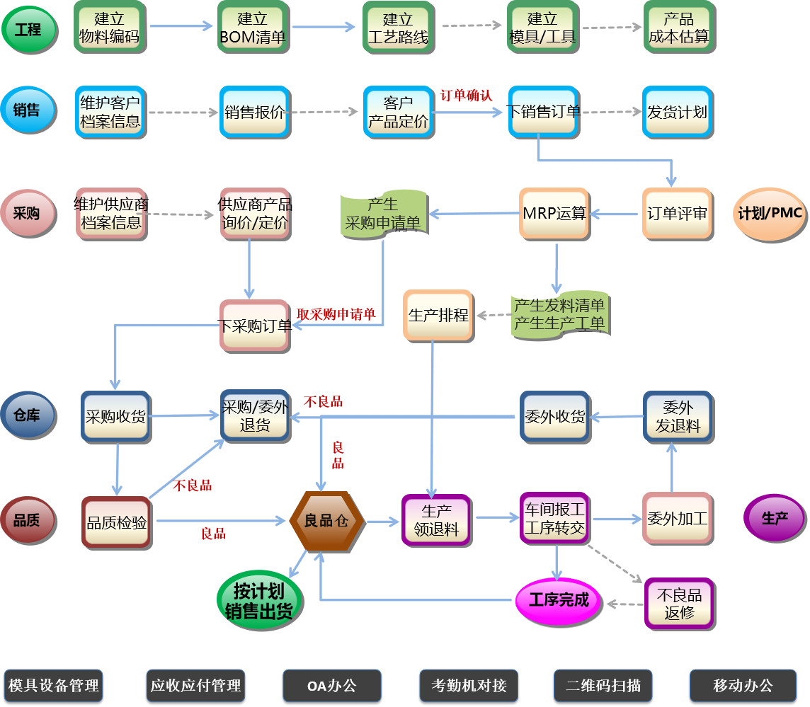

- 系统模块功能清单（V4.0）
模块/功能 | 功能简介 | 责任部门 | 审核部门
工程管理 | 物料类别：根据公司产品或者物料属性建立分类  工序档案：整理公司产品可能用到的工序  工程参数：整理可能用到的材质和表面颜色  物料档案：根据产品或者物料属性建立物料编码档案（包含图纸图片）  BOM子件：生产该产品所用到的物料清单包含用量损耗下料规格等  工艺路线：生产该产品需要经过的工艺流程包含计时计件机台等  产品报价试算：计算该产品的报价成本以及建议售价。 | 工程部（工程文员） | 工程师
机台设备管理 | 机台设备类别：根据公司机台或者设置治具属性建立分类  机台设备档案：整理公司建立具体的机台设备信息 | 工程部（工程文员） | 工程师
机台设备管理 | 机台设备需求单：MRP时自动生成 | PMC或者计划部
机台设备管理 | 机台设备领用单：根据机台设备需求单领用或者维修领用 | 使用部门
 | 机台设备归还单：使用部门使用完成之后需归还领用的机台设备 | 使用部门
 | 模具设备保养单：机台设备达到使用寿命时的保养维护单 | 设备归属部门
销售管理 | 客户分类：根据客户属性建立客户分类。  客户档案管理：可建立和管理客户档案基本信息。  报价单：针对客户进行产品报价  客户产品定价：报价成交后给相关客户产品建立产品价格库  客诉表：登记客户客诉的问题登记表  销售订单管理：客户下单后录入销售订单  销售发货计划：即发货通知单  销售类报表查询：销售订单执行表以及订单生产执行表等 | 业务部门或者跟单人员 | 上级主管
采购管理 | 供应商分类：根据供应商属性建立分类。  供应商档案管理：可建立和管理供应商档案基本信息。  询价单：针对供应商进行产品询价  供应商产品定价：询价后给相关供应商产品建立产品价格库  采购订单管理：下采购订单给供应商  采购类报表查询：采购订单执行表等 | 采购员 | 责任主管
仓库管理 | 销售出货单：制作送货单，打印送货单即送货标签  销售退货单：客户退货的单据  采购收货单：供应商送货后仓库录入采购收货单  采购退货单：如有不良品则退货给供应商  其他出库/其他入库单：没有前置来源单据 不涉及应收应付款的单据  调拨单：指仓库与仓库等公司内部之间的物料或产品调动。  盘点单：月末仓库盘点使用的单据  报废单：报废产品或者物料使用的单据  调整单：调整库存异动的单据  回炉单：压铸或塑胶行业常用的报废品回炉转换单  客供收料单：客户来料加工的类型送料仓库收料  客供退料单：客供收料后退回余料或 不良料给客户  标签管理：自定义标签打印  月结存：即冻结结存上月度出入库单据  库存查询：查询在库库存的报表  其他报表查询:销售、采购出货收货明细，出入库流水账等 | 仓库
计划管理 | 齐套料评估单：根据BOM或者计划生产数评估在库物料是否齐套  备货单管理：可根据工厂实际需要新增备货订单  订单评审：评审生产数量，交期，是否加数工程图纸是否完成等  物料需求（MRP）：（根据工程设置的产品所需物料BOM清单和加工工艺，自动计算该订单需要多少原材料或半成品，原材料是否要采购，是否占用仓库库存，自动生成采购欠料表和生产加工单）。  MRP运算后自动生成：生产加工单、采购欠料表、发料清单、模具设备需求单。  工单打印查询或者调整：当订单或生产出现临时变更时，可以直接在生产派工单上临时修改工单的物料以及增加、删除或调整工序。  物料计划数据统计与查询：发料清单查询、采购申请执行表、生产计划表、生产日报表。 | PMC或者计划部
车间管理 | 生产计划看板：根据MRP发放后的生产日期自动显示当前生产状态  生产领料：分领原材料或者半成品到车间生产（生产BOM用料）  生产退料：生产退余料或者不良物料  车间报工：当生产完成之后填报当前工序完成的良品，不良品数、工时等  车间扫码等：指通过扫码设备实现工序报工  车间报表统计与查询：发退料明细查询、领退料明细查询、车间报工明细表统计、工序进度表统计、生产统计报表等。 | 生产部（生产车间或者生产文员） | 进出仓的单据由仓库审核
委外加工管理 | 委外加工单：物料需求后如果设置了工序是外发加工那么就会自动产生一个外发通知单据  委外加工执行表：统计委外加工过程中收发退损等详情  委外发料清单：做了委外加工单之后自动产生提示仓库备料 | 外发组或者采购
委外加工管理 | 委外发料： 当上一工序完成后，外发发料根据委外加工单送料出库  委外退料：指供应商退回的不良物料或者半成品  委外收货：供应商加工完成后收货  委外退货：指委外收货后发现不良品退回给供应商返工  委外发退料明细：委外发退料明细  委外收退货明细：委外收退货明细 | 仓库或外发组
供应商平台 | 报价：指采购询价单审批后自动传入到对应供应商的平台，供应商进行报价  订单管理：指采购订单或者委外加工单审批后自动传入到对应供应商的平台，供应商进行复期打印送货标签等。  报表：指对应明细和送货明细。 | 供应商
品质管理 | 首末件检验登记：首末件管理  品质判定：判定登记返修不良品等  来料检验：指客供来料，采购来料和委外来料的检验单  制程检验：生产过程的检验  盐雾检验报告：盐雾检验  客诉问题管理：客诉问题跟踪表  出货检验报告：根据销售出货单生成出货检验报告  模具设备检修：模具设备检修单 | 品质部
应收应付管理 | 期初应收应付：期初应收应付登记  现金流水登记：每日现金流水登记  付款单：根据采购对账单或者采购订单或委外加工单预付款单付款  收款单：根据销售对账单或者销售订单预收款单收款  收款核销：根据收款单核销销售发票即对账单  付款核销：根据付款单核销采购发票即对账单  发票登记表：当对账单需要开票时进行真实发票登记  报表明细：查询上述报表详情 | 财务
应收应付管理 | 采购发票：即采购对账单或者仓库的采购收货和退货单。或者获取委外收货单和委外退货单  采购发票明细表：统计查询采购发票详情 | 采购 | 财务
应收应付管理 | 销售发票：即销售对账单获取仓库做的销售出货单和退货单跟客户对账  销售发票明细：查询统计销售对账的明细表 | 业务或跟单 | 财务
成本核算 | 生产成本统计：可统计生产过程中的实时成本（包含人工成本、材料成本、委外加工成本、耗料成本、报废成本）。  月末成本计算：可分开按公司部门计算，统计当前公司或部门核算某年月内该产品的综合成本。  产品成本校正和分摊：分摊该产品所涉及的房屋水电费，管理费，模具工具治具费等。 | 财务
生产排程 | 生产排期：可以将某个产品的生产计划排到具体某天，某个机台，某个工序。可以查看每个机台的计划数量、可排数量、已排数量和已完成数量。  可实现手动+自动排程的组合模式。  插单管理：可设置每天工作时长，并在已排计划中进行紧急插单，紧急插单的计划给出颜色提醒。  当一个机台有多个人负责时，可以统计不同员工的产能。  排程明细表：排程明细表或者生产计划执行表里即可详细的看到每个产品投入多少材料 产出多少产品（包含良品和不良品），以及还有多少未完成等，自动算出每个工序的达成率 | PC或者PMC
二维码扫描 | 仓库扫码：采购收退货、销售出退货、仓库盘点和调拨、委外发退料、委外收退货均可通过扫码完成。 | 仓库
二维码扫描 | 车间扫码：生产领退料、生产报工均可以扫描二维码完成操作，无需连接电脑。避免人工操作错误，提高工作效率 | 生产
OA办公 | 流程审批：可提交请假单，费用报销单，转正申请，离职申请，用人申请，来访登记，加班申请，借款申请，外出申请，付款申请，用章申请。 | 需要使用的部门人员
移动办公 | 公司外部使用：如有需要，开通外网后可通过电脑或手机直接访问ERP系统，处理待办事项，下销售订单、查询库存等（适合多公司多地办公） | 需要使用的部门人员
考勤机对接 | 考勤数据对接（中控考勤机）：将考勤数据对接到ERP系统中，可以做考勤登记，考勤排班，考勤数据统计，考勤工资核算。 | 人事
报表打印设计平台 | 单据的打印格式设计：支持按客户要求设计，每张单可设计多个打印格式，在打印时，可自由选择需要的格式进行打印，如销售订单、采购订单、送货单、委外加工单、生产加工单等。 | 管理员或者软件公司
首页工作台 | 公告栏、代办流程审批、提醒助手、通知公告 | 责任相关人员
个人中心 | 待办事务查询与处理，个人记事本管理。 | 责任相关人员
人事管理 | 建立公司名称，如有多个公司，则可以同时建立多个公司的信息，以便实现各分公司独立核算。建立部门组织架构，建立人事档案管理、公告中心。 | 人事部
配置文件管理 | 配置仓库、结算方式、打印模板、基础资料导入（可将基础资料整理到excel中批量导入到系统，如物料编码导入、BOM导入、客户档案导入、客户产品定价导入、供应商档案导入、供应商产品定价导入、盘点数据导入等）。 | 责任部门：
配置文件管理 | 单据审核设置：可以自由设置每个单据的审批步骤和审批人。 | 管理员
系统设置 | 系统操作日志管理、菜单管理（可自由设置模块是否启用）、列表管理（可自由修改模块中每个字段的名字叫法以及排列顺序）、用户和角色管理（建立人员登录帐户）、角色权限配置（可以单独控制每个角色是否有查看、删除、修改、打印、查看单价的权限）。 | 管理员

